Приложение II
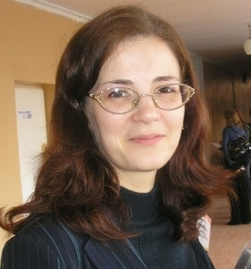

- Никитина Надежда Александровна

- МОУ «Средняя общеобразовательная
школа №1 г. Порхова»

- Псковская область, г. Порхов, ул.Мебельная, д.7; индекс 182620

- Информатика, математика

- стаж 8 лет

- nikitina_nadja@mail.ru

- телефон: 88113422470

- - Представляю цикл уроков в 8 классе по теме «Электронные таблицы» -
6 разработокуроков

- Работаю по учебникам Н.Д. Угриновича

- Участвую в апробации технологий SUN, в частности SUN RAY, Solaris 10, Java в преподавании курса информатики 2-11 класс.

